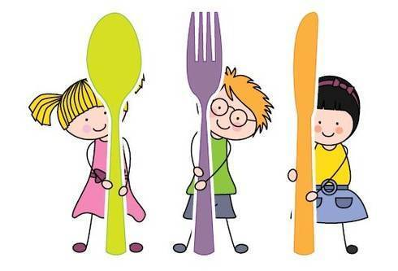 MENU
Du lundi 1 au vendredi 26 février 2021

LUNDI 1 | MARDI 2
Pâté croute  Spaghetti bolognaise  Brie  Fruit | Salade verte  Crêpe jambon-fromage  Kiri  Crêpe au nutella
JEUDI 4 | VENDREDI 5
Macédoine de légumes  Aiguillette de blé au curry  Poêlée aquarelle  Morbier  Fruit | Salade de chou carottes  Nems  Riz cantonais  Roulé au chèvre  Tarte noix de coco
LUNDI 22 | MARDI 23
Salade de céleris  Petites saucisses  Purée  Samos  Yaourts fruits | Surimi/mayonnaise  Steack haché  Petits pois  La cabrette  Fruit
JEUDI 25 | VENDREDI 26
Taboulé  Cordon bleu  Pommes rissolées  Vache qui rit  Fruit | Salade composée  Lasagnes ricotta-épinard-chèvre  Comté  Gâteau d’anniversaire : tarte aux pommes
Les viandes sont d’origine française. BON APPETIT
Certains menus peuvent être modifiés en fonction des livraisons.

